Documento de visión y alcances ingeniería de software

 Módulo de gestión de empresas

Presentado por

Janier Chará Cardona, Juan Steven Pulgarín

Trabajo presentado a

Ricardo Bermúdez

Universidad Tecnológica de Pereira

Ingeniería de Sistemas y Computación Jornada Especial

Pereira

2019

1. **Generalidades**

**1.1  Introducción**

El presente documento se identifica los diferentes aspectos correspondientes a la visión de alcance del módulo Gestión de empresas.

El módulo gestión de empresas se presenta como solución a los procesos que corresponden con la información principal de cada empresa vinculada a la organización tales como NIT, razón social, actividad económica entre otros, brindando orden, eficacia en la búsqueda de información y control.

**1.2 Alcance**

En el presente documento se pretende mostrar las limitaciones, condiciones y requerimientos que se necesitan exponer y analizar para el correcto desarrollo del módulo Gestión de empresas, de igual manera se desea mostrar las características y diseños del producto final del módulo que brinde la solución y que cumpla a cabalidad los requerimientos.

**1.3 Definición, siglas y abreviaturas**

**JS:** hace referencia al lenguaje de programación JavaScript, el cual es interpretado, débilmente tipado y es usado principalmente para la codificación de implementaciones del lado del cliente o front end de aplicativos web.

**HTML:** HyperText Markup Language, por sus siglas en inglés, es un lenguaje basado en etiquetas usado en el desarrollo web el cual brinda un estándar para la definición de la estructura y para la definición de contenido de la página web como: texto, imágenes y videos.

**PHP:** es un acrónimo el cual significa PHP Hypertext Pre­proccessor, en donde inicial la sigla PHP corresponde a Personal Home Page. Sigla que hace referencia a un lenguaje de programación de propósito general, usado principalmente para la creación de algoritmos para el desarrollo web, teniendo como característica el contenido dinámico.

**MySql:** My Structured Query Language, por sus siglas en inglés, la cual traduce Lenguaje de Consulta Estructurado.

**UML:** Unified Modeling Language, por sus siglas en inglés, la cual traduce Lenguaje Unificado de Modelado.

**1.4 Referencias**

• Plan de desarrollo de software.

• RUP (Rational Unified Process).

• Diagrama de casos de uso.

• Manual de uso del sistema

1. **Posicionamiento**

**2.1 Oportunidad de negocio**

Al implementar el módulo de gestión de empresas, se obtendrá una mayor interacción con los diferentes módulos del sistema de la corporación, logrando tener un proceso adecuado a las necesidades de la organización, generando gran control de todos sus servicios y estableciendo un balance completo y detallado de las demás áreas de trabajo lo cual se traduce en optimización y beneficios de sus productos y servicios.

**2.2 Declaración de problema**

El problema de administración de información de las empresas relacionadas como la duplicidad de datos, actualización y gestiones en general que van más allá de buscar información esto afecta directamente a compras, inventarios, área financiera y área comercial, ya que si no contamos con datos precisos de las empresas vinculadas, compras podría tener errores con las entradas de mercancía, por ende afecta directamente a las áreas que tienen que ver con el proceso, en términos fiscales se vería empañado el proceso ya debe ser transparente. Y si no tenemos información precisa e igual para cada área conlleva a procesos ineficaces.

**2.3 Declaración de posición de producto**

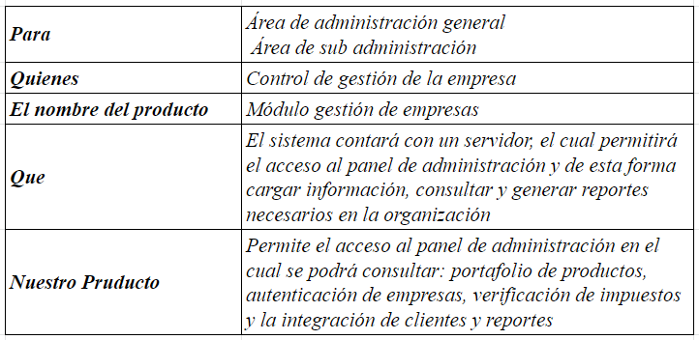

1. **Descripciones de Stakeholder y usuarios**

Después de indagar en los retos y las oportunidades que motivan el desarrollo del sistema, es posible hacer un recuento de las personas involucradas en el proyecto, esto es: relacionar cada una de las problemáticas y oportunidades con una persona o grupo de personas.

Finalmente se hará un recuento de las necesidades desprendidas luego de indagar en la problemática de cada uno de estos grupos. Las necesidades encontradas permitirán definir mejor las características del sistema.

**3.1 Resumen de los interesados**

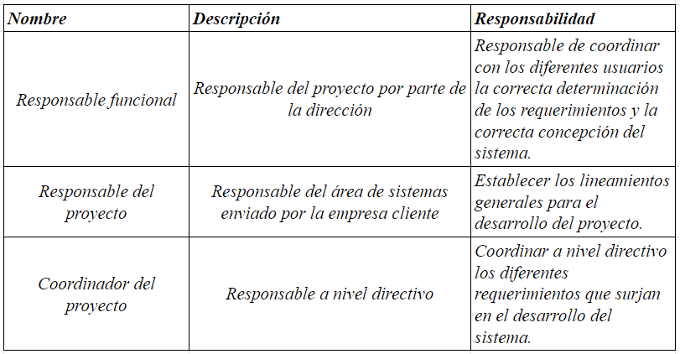

**3.2 Resumen de los usuarios**

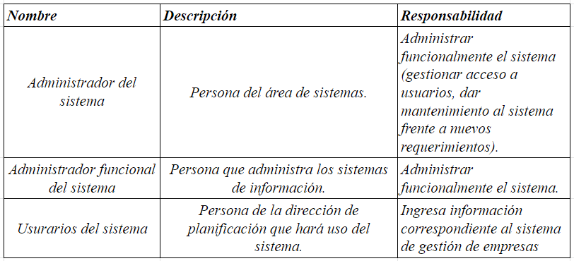

**3.3 Entorno de usuario**

* Los usuarios finales para el módulo puede variar dependiendo de las personas por cada área, para esto nos guiaremos por las áreas interesadas tal como Gerencia, Compras, Cartera, producción y comercial.
* Para cada actividad de registro o modificación de empresas conlleva lapsos tiempo cortos que garanticen la eficacia de los procesos.
* Para el uso del módulo deberán estar conectados a una ip local

**3.4 Perfiles interesados**

**3.4.1 Responsable funcional**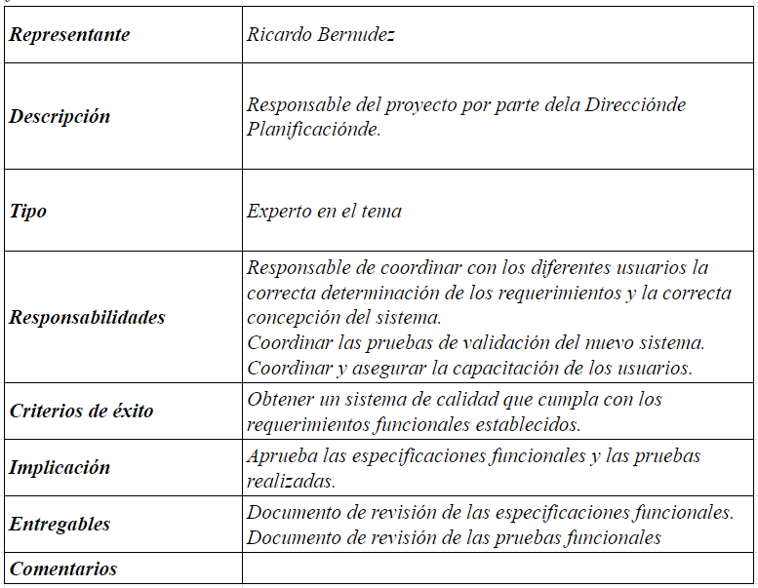

**3.4.2 Responsable del proyecto**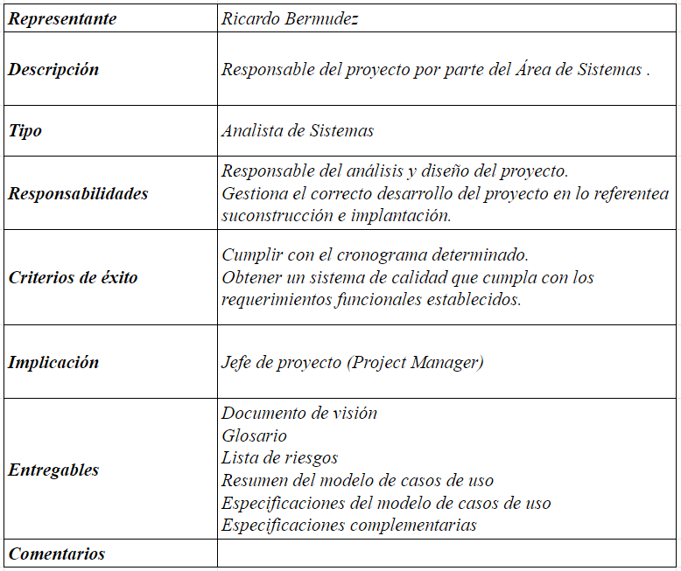

**3.4.3 Coordinador del proyecto**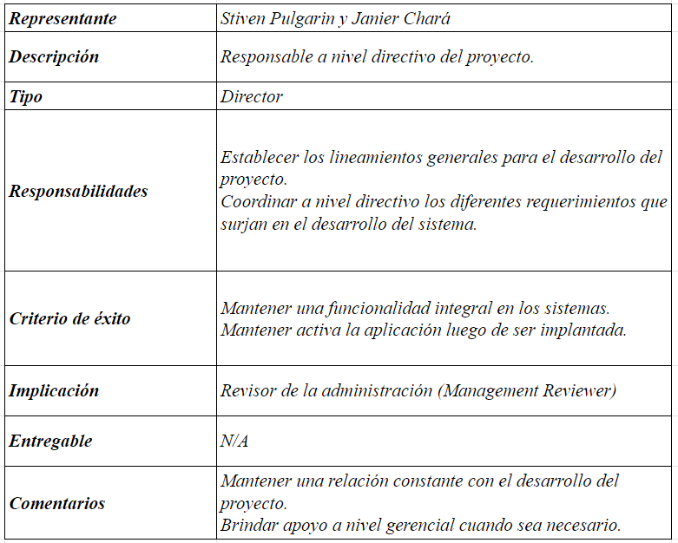

**3.5 Perfiles del usuario**

**3.5.1 Administrador del sistema**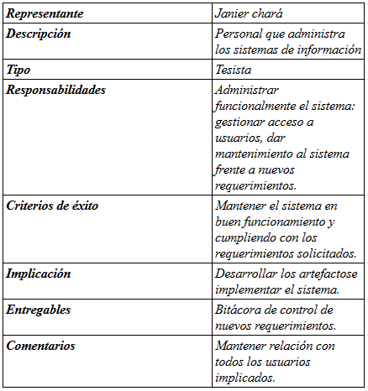

**3.5.2 Administrador funcional del sistema**

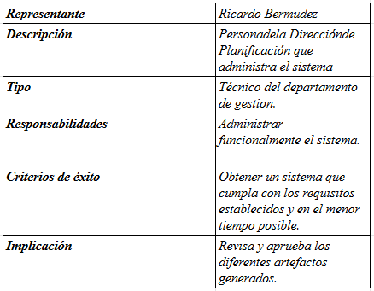

**3.5.3 Usuarios del sistema**

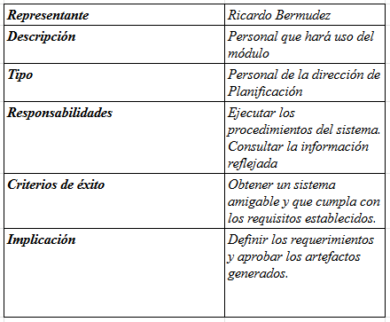

**3.6 Necesidades de los interesados y usuarios**

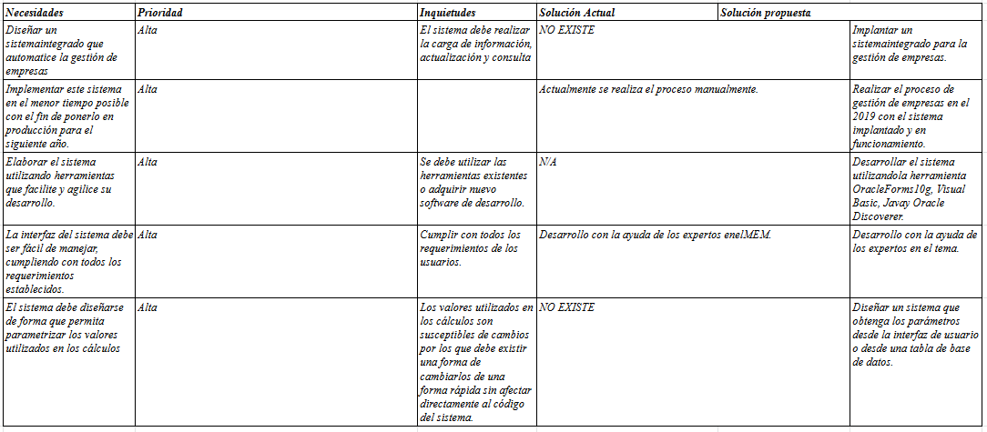

1. **Visión general del producto**

**4.1 Perspectiva del producto**

El producto a desarrollar, módulo de gestión de empresas, plantea integrar los diferentes módulos de gestión de la empresa, tales como el portafolio de productos/servicios, la verificación de impuestos y el acceso al módulo de reportes. brindando facilidad de acceso, orden y control de la información al personal encargado.

El desarrollo del módulo utiliza tecnología web, enfocado en lograr mayor eficiencia y seguridad en el control de la información.

**4.2 Resumen de capacidades**

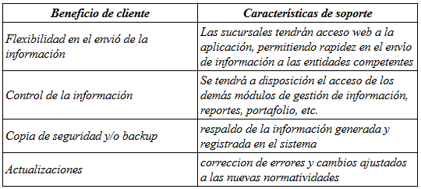

**4.3 Suposiciones y dependencias**

El buen uso del software se fundamenta en la capacitación adecuada y nivel de conocimientos del personal involucrado en la manipulación.

**4.4 Coste y precios**

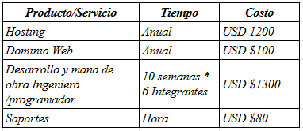

1. **Características del producto**

**5.1 Acceso inmediato**

El módulo estará disponible en en cualquier momento para acceder a la información, crear y actualizar datos en cada momento.

**5.2**  **Información actualizada y oportuna**

La información siempre estará actualizada ya que contará con un enlace directo con la base de datos y podrá ser consultada constantemente.

**5.3** **Integración con bases de datos**

Gracias a la integración con la base de datos, el sistema permite obtener información de gestión de empresas de forma rápida y segura ya que los tiempos de respuesta en la ejecución corresponde a segundos

**5.4 Obtención de información detallada**

La información que suministramos en el módulo es tan detallada como deseemos.

**5.7 Reportes personalizados**

Con la integración del módulo de reportes, podrás tener reportes de forma personalizada y detallada.

**5.8 Facilidad de acceso y uso**

Como estará diseñado el módulo permitirá al usuario fácil acceso y uso con una interfaz amigable.

**5.9 Detección temprana de errores**

Con la facilidad de consulta de información se podrá detectar errores de forma oportuna, además con restricciones que montemos módulo.

**6. Restricciones**

**a.** Solicitar funciones extras a parte de las ya establecidas, en caso de que se requieran se replanteará los costos y plazos de entrega.

**b.** Compra extra de recursos tecnológicos en caso de aumentar personal en la empresa , en caso de que se requieran se replanteará los costos y plazos de entrega.

**7. Rangos de calidad**

El desarrollo del Sistema GESTIÓN DE EMPRESA se ajustará a la Metodología de Desarrollo de Software RUP, contemplando los parámetros de calidad que la metodología define.

Disponibilidad: El sistema deberá estar disponible todos los días, las 24 horas, incluyendo domingos y feriados.

Accesibilidad: El sistema contendrá una interfaz sencilla y amigable, favoreciendo el uso y buena aplicación de este.

Mantenimiento: El sistema debe ser de fácil mantenimiento y actualización.

**8.  Precedencia y prioridad**

Confidencialidad en los documentos y datos generados por la empresa con información sensible, creación de backups periódicos que respalden la información almacenada en el sistema (DB).

**9. Otros requisitos del producto**

**9.1 Estándares Aplicables**

Es necesario definir el modelo que permita la relación entre los demás elementos o módulos del sistema que intervienen en la implementación.

**9.2 Requisitos de Sistema**

Entre los requisitos funcionales se encuentran los referidos a las consultas, procedimientos y actividades necesarias para cumplir con los objetivos de la aplicación.

Los requisitos funcionales se presentan agrupados de acuerdo a los elementos principales relacionados a la actividad que se va a ejecutar para facilitar la implementación del módulo a desarrollar.

**9.3 Requisitos de rendimiento**

Para el acceso a la aplicación, es necesario contar con ancho de banda estable y capacitación adecuada al personal que hará uso de las herramientas tecnológicas.

**9.4 Requisitos de entorno**

**a.** Área accesible para el buen desarrollo del sistema.

**b.** Conocimientos básicos para buen uso del software.

**10. Requisitos de documentación**

**10.1 Manual de usuario**

**a.** El manual de usuario debe encontrarse en el sistema para su consulta digital,  adicionalmente se debe tener una versión impresa para mejor compresión.

**b.** El usuario administrador debe contar con el manual interno para manipular la gestión del sistema.